МИНОБРНАУКИ РОССИИ
Санкт-Петербургский государственный
электротехнический университет
«ЛЭТИ» им. В.И. Ульянова (Ленина)
Кафедра САПР

Курсовая РАБОТА
по дисциплине «Распределенные базы данных и базы знаний»
Тема: Создание базы данных программного обеспечения САПР

Студентка гр. 9302 |  | Едошин П.М.
Преподаватель |  | Новакова Н.Е.

Санкт-Петербург
2024
ЗАДАНИЕ
на курсовую работу

Студент Едошин П.М.
Группа 9302
Тема работы: Создание базы данных для программного обеспечения САПР

Содержание пояснительной записки:
«Содержание», «Введение», «Заключение», «Список использованных источников»

Предполагаемый объем пояснительной записки:
Не менее 30 страниц.
Дата выдачи задания: 01.09.2023
Дата сдачи курсовой работы: 30.01.2024
Студент |  | Едошин П.М.
Преподаватель |  | Новакова Н.Е.

Аннотация
В рамках курсовой работы была спроектирована и создана база данных «Программное обеспечение САПР». При проектировании данной базы данных были применены навыки, полученные в процессе изучения дисциплины «Распределенные базы данных и базы знаний». На начальном этапе была спроектирована ER-диаграмма. Далее были заданы запросы, формирующие базу данных и заполняющие ее. Затем были созданы объекты промежуточного слоя (представления, хранимые процедуры, UDF), индексы, а также выбрана и обоснована стратегия резервного копирования базы данных.

Summary
Database "CAAD software" was designed and created as part of the coursework. When designing this database, the skills acquired in the course of studying the discipline "Distributed Databases and Knowledge Bases" were applied. Initially an ER-diagram was designed. Then, we make queries to form the database and to fill it with data. Then, the intermediate layer objects (e.g. views, stored procedures, UDF) were created. Finally, the database backup strategy was chosen and its relevance was justified.
содержание
ВВЕДЕНИЕ 5
1. Логическое проектирование базы данных 6
2. Написание скрипта для создания базы данных и ее заполнение 11
3. Создание объектов промежуточного слоя 19
5. Стратегия резервного копирования базы данных 25
СПИСОК ИСПОЛЬЗОВАННЫХ ИСТОЧНИКОВ 32

ВВЕДЕНИЕ
База данных «Программное обеспечение САПР» предназначена для хранения и управления сведениями о программных компонентах САПР. В базе данных, созданной с помощью SQL-запросов, можно анализировать информацию об используемом программном обеспечении, такую как цены, привязку лицензии к объектам инфраструктуры и срок её действия.
Цель курсовой работы – создать базу данных «Программное обеспечение САПР» средствами языка Transact-SQL.
Инструмент - SQL Server Management Studio (SSMS).
Задачи курсовой работы:
1) Логически спроектировать базу данных в виде диаграммы базы данных «сущность-связь».
2) Реализовать создание базы данных, таблиц и столбцов, принимающие соответствующие типы данных и содержащие определенные ограничения. Заполнить их значениями.
3) Создать объекты промежуточного слоя (представления, хранимые процедуры, UDF).
4) Выбрать и обосновать стратегию резервного копирования базы данных.
Задачи соответствуют пунктам курсовой работы.

Логическое проектирование базы данных
Для проектирования базы был проведен анализ предметной области. Были изучены данные, цели и требования, чтобы определить структуру базы данных и ее особенности.
База данных предназначена для хранения данных о программном обеспечении САПР. В базе данных должны быть предусмотрены возможности для анализа информации об используемом программном обеспечении внутри некоторой организации.
В базе данных принято решение сделать следующие сущности: продукт, пользовательская лицензия, устройственная лицензия, лицензия на предприятие, элемент пользовательской лицензии, элемент устройственной лицензии, пользователь, устройство.
Таким образом, проведенный анализ предметной области для проектирования базы данных программного обеспечения САПР позволил определить структуру базы данных и ее особенности, что позволит эффективно управлять данными.
Согласно проведённому анализу, были определены сущности, их поля, отношения между ними. В местах, где получились отношения вида “многие-ко-многим” была произведена разбивка на два отношения “один-ко-многим” с введением дополнительной сущности.
Для проверки соответствия нормализации была проведена декомпозиция базы данных на отдельные таблицы с учетом требований к нормализации. База данных соответствует как минимум 3НФ.
В итоге, проектирование базы данных позволяет удобно хранить и обрабатывать информацию о программном обеспечении САПР, а также проводить анализ данных и получать нужную информацию для принятия управленческих решений.
Логическая схема базы данных представлена на ER-диаграмме ниже (рисунок 1).
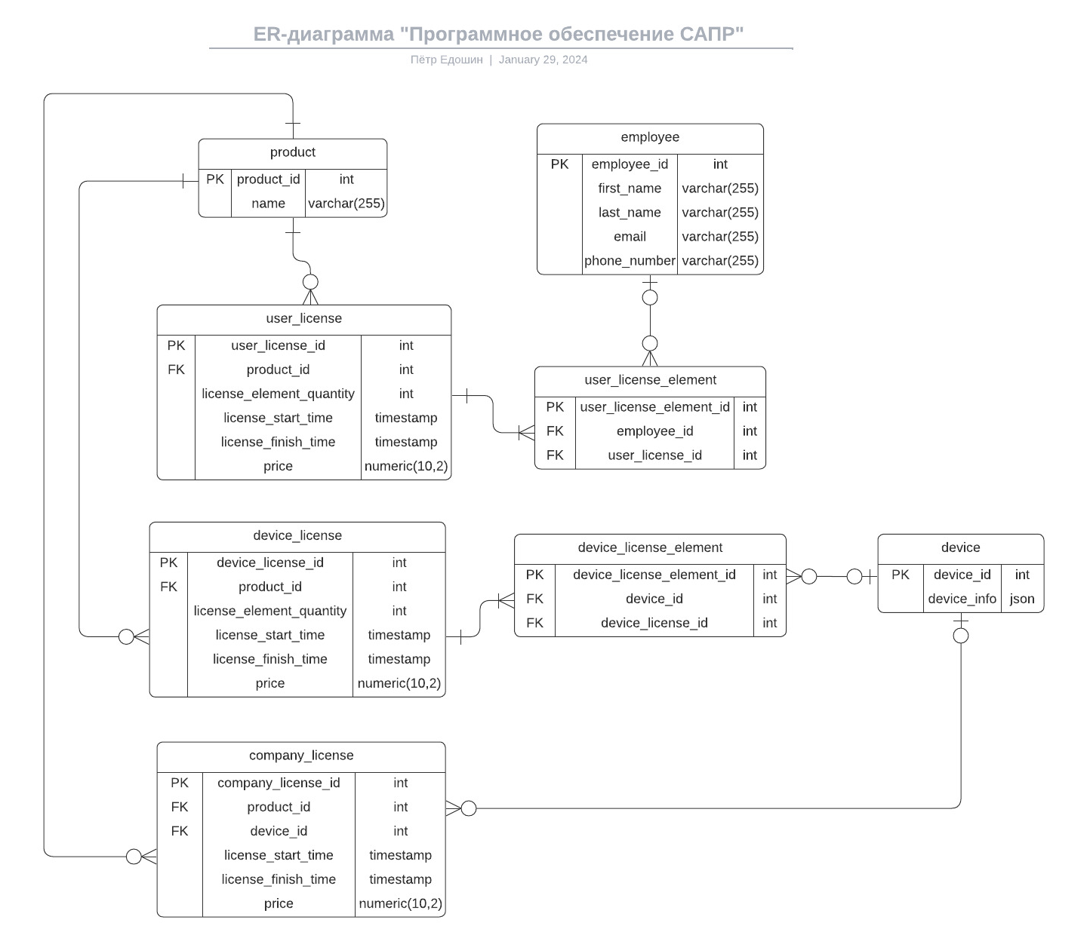
Рисунок 1 – ER-диаграмма

Описание структуры таблицы БД |  |  | Наименование таблицы БД:  Таблица программные продукты САПР |  |  |  | Имя таблицы:  Product
Дата разработки:
29.01.2024
Порядковый номер таблицы:
1
 | № п/п | Наименование поля |  | Спецификация данных
 | № п/п |  |  | Имя поля | Тип данных |  | Ключ |  | Ограничения целостности
 | 1 | Идентификатор |  | product_id | int |  | P |  | PRIMARY KEY
 | 2 | Наименование |  | name | nvarchar(255)

Описание структуры таблицы БД |  |  | Наименование таблицы БД:  Таблица аппаратное обеспечение |  |  |  | Имя таблицы:  Device
Дата разработки:
29.01.2024
Порядковый номер таблицы:
2
 | № п/п | Наименование поля |  | Спецификация данных
 | № п/п |  |  | Имя поля | Тип данных |  | Ключ | Ограничения целостности
 | 1 | Идентификатор |  | device_id | int |  | P | PRIMARY KEY
 | 2 | Наименование |  | device_info | nvarchar(255)

Описание структуры таблицы БД |  |  | Наименование таблицы БД:  Таблица сотрудники |  |  |  | Имя таблицы:  Employee
Дата разработки:
29.01.2024
Порядковый номер таблицы:
3
 | № п/п | Наименование поля |  | Спецификация данных
 | № п/п |  |  | Имя поля | Тип данных |  | Ключ | Ограничения целостности
 | 1 | Идентификатор |  | employee_id | int |  | P | PRIMARY KEY
 | 2 | Имя сотрудника |  | first_name | nvarchar (255)
 | 3 | Фамилия сотрудника |  | last_name | nvarchar (255)
 | 4 | Электронная почта |  | email | nvarchar (255)
 | 5 | Номер телефона |  | phone_number | nvarchar (255)

Описание структуры таблицы БД |  |  | Наименование таблицы БД:  Таблица пользовательские лицензии |  |  |  | Имя таблицы:  UserLicense
Дата разработки:
29.01.2024
Порядковый номер таблицы:
4
 | № п/п | Наименование поля |  | Спецификация данных
 | № п/п |  |  | Имя поля | Тип данных |  | Ключ | Ограничения целостности
 | 1 | Идентификатор |  | user_license_id | int |  | P | PRIMARY KEY
 | 2 | Программное обеспечение САПР |  | product_id | int |  | FK ON (Product) product_id
 | 3 | Количество лицензируемых пользователей |  | license_element_quantity | int
 | 4 | Начало срока действия лицензии |  | license_start_time | datetime
 | 5 | Конец срока действия лицензии |  | license_finish_time | datetime
 | 6 | Цена лицензии |  | price | numeric(10,2)

Описание структуры таблицы БД |  |  | Наименование таблицы БД:  Таблица устройственные лицензии |  |  |  | Имя таблицы:  DeviceLicense
Дата разработки:
29.01.2024
Порядковый номер таблицы:
5
 | № п/п | Наименование поля |  | Спецификация данных
 | № п/п |  |  | Имя поля | Тип данных |  | Ключ | Ограничения целостности
 | 1 | Идентификатор |  | device_license_id | int |  | P | PRIMARY KEY
 | 2 | Программное обеспечение САПР |  | product_id | int |  | FK ON (Product) product_id
 | 3 | Количество лицензируемых устройств |  | license_element_quantity | int
 | 4 | Начало срока действия лицензии |  | license_start_time | datetime
 | 5 | Конец срока действия лицензии |  | license_finish_time | datetime
 | 6 | Цена лицензии |  | price | numeric(10,2)

Описание структуры таблицы БД |  |  | Наименование таблицы БД:  Таблица лицензии на предприятие |  |  |  | Имя таблицы:  CompanyLicense
Дата разработки:
29.01.2024
Порядковый номер таблицы:
6
 | № п/п | Наименование поля |  | Спецификация данных
 | № п/п |  |  | Имя поля | Тип данных |  | Ключ | Ограничения целостности
 | 1 | Идентификатор |  | company_license_id | int |  | P | PRIMARY KEY
 | 2 | Программное обеспечение САПР |  | product_id | int |  | FK ON (Product) product_id
 | 3 | Аппаратное устройство пользующееся лицензией |  | device_id | int |  | FK ON (Device) device_id
 | 4 | Начало срока действия лицензии |  | license_start_time | datetime
 | 5 | Конец срока действия лицензии |  | license_finish_time | datetime
 | 6 | Цена лицензии |  | price | numeric(10,2)

Описание структуры таблицы БД |  |  | Наименование таблицы БД:  Таблица элемент пользовательской лицензии |  |  |  | Имя таблицы:  UserLicenseElement
Дата разработки:
29.01.2024
Порядковый номер таблицы:
7
 | № п/п | Наименование поля |  | Спецификация данных
 | № п/п |  |  | Имя поля | Тип данных |  | Ключ |  | Ограничения целостности
 | 1 | Идентификатор |  | user_license_element_id | int |  | P |  | PRIMARY KEY
 | 2 | Пользователь лицензии |  | employee_id | int |  | FK ON (Employee) employee_id
 | 3 | Пользовательская лицензия |  | user_license_id | int |  | FK ON (UserLicense) user_license_id

Описание структуры таблицы БД |  |  | Наименование таблицы БД:  Таблица элемент устройственной лицензии |  |  | Имя таблицы:  DeviceLicenseElement
Дата разработки:
29.01.2024
Порядковый номер таблицы:
8
 | № п/п | Наименование поля |  | Спецификация данных
 | № п/п |  |  | Имя поля | Тип данных | Ключ |  |  | Ограничения целостности
 | 1 | Идентификатор |  | device_license_element_id | int | P |  |  | PRIMARY KEY
 | 2 | Наименование |  | device_id | int | FK ON (Device) device_id
 | 3 | Количество слотов |  | device_license_id | int | FK ON (DeviceLicense) device_license_id

2. Физическое проектирование базы данных
Запрос 1 - создание базы данных CAADSoftware и файлов для логирования внутри изолированного от основной системы Docker-контейнера c встроенной Microsoft SQL Server 2022 на базе Ubuntu.

CREATE DATABASE CAADSoftware
ON
(
NAME = CAADSoftware,
FILENAME = '/var/opt/mssql/data/CAADSoftware.mdf',
SIZE = 10MB,
MAXSIZE = UNLIMITED,
FILEGROWTH = 5MB
)
LOG ON
(
NAME = CAADSoftwareLogs,
FILENAME = '/var/opt/mssql/data/CAADSoftware.ldf',
SIZE = 5MB,
MAXSIZE = 512MB,
FILEGROWTH = 1MB
)
COLLATE Cyrillic_General_100_CS_AS;

Результат выполнения запроса:
Commands completed successfully.
Completion time: 2024-01-29T19:15:56.4051332+03:00

Запрос 2 – создание таблиц для базы данных CAADSoftware.
USE CAADSoftware;

BEGIN;

CREATE TABLE Product(
product_id int IDENTITY(1,1) PRIMARY KEY,
name nvarchar(255)
);

CREATE TABLE Device(
device_id int IDENTITY(1,1) PRIMARY KEY,
device_info nvarchar(MAX)
);

CREATE TABLE Employee(
employee_id int IDENTITY(1,1) PRIMARY KEY,
first_name nvarchar(255),
last_name nvarchar(255),
email nvarchar(255),
phone_number nvarchar(255)
);

CREATE TABLE UserLicense(
user_license_id int IDENTITY(1,1) PRIMARY KEY,
product_id int,
license_element_quantity int,
license_start_time datetime,
license_finish_time datetime,
price numeric(10,2),
CONSTRAINT UserLicenseProduct
FOREIGN KEY (product_id) REFERENCES Product(product_id)
ON DELETE NO ACTION
ON UPDATE CASCADE
);

CREATE TABLE DeviceLicense(
device_license_id int IDENTITY(1,1) PRIMARY KEY,
product_id int,
license_element_quantity int,
license_start_time datetime,
license_finish_time datetime,
price numeric(10,2),
CONSTRAINT DeviceLicenseProduct
FOREIGN KEY (product_id) REFERENCES Product(product_id)
ON DELETE NO ACTION
ON UPDATE CASCADE
);

CREATE TABLE CompanyLicense(
company_license_id int IDENTITY(1,1) PRIMARY KEY,
product_id int,
device_id int,
license_start_time datetime,
license_finish_time datetime,
price numeric(10,2),
CONSTRAINT CompanyLicenseProduct
FOREIGN KEY (product_id) REFERENCES Product(product_id)
ON DELETE NO ACTION
ON UPDATE CASCADE,
CONSTRAINT LicensedDevice
FOREIGN KEY (device_id) REFERENCES Device(device_id)
ON DELETE NO ACTION
ON UPDATE CASCADE
);

CREATE TABLE UserLicenseElement(
user_license_element_id int IDENTITY(1,1) PRIMARY KEY,
employee_id int,
user_license_id int,
CONSTRAINT UserOfTheElement
FOREIGN KEY (employee_id) REFERENCES Employee(employee_id)
ON DELETE CASCADE
ON UPDATE CASCADE,
CONSTRAINT UserLicenseOfTheElement
FOREIGN KEY (user_license_id) REFERENCES UserLicense(user_license_id)
ON DELETE CASCADE
ON UPDATE CASCADE
);

CREATE TABLE DeviceLicenseElement(
device_license_element_id int IDENTITY(1,1) PRIMARY KEY,
device_id int,
device_license_id int,
CONSTRAINT DeviceOfTheElement
FOREIGN KEY (device_id) REFERENCES Device(device_id)
ON DELETE CASCADE
ON UPDATE CASCADE,
CONSTRAINT DeviceLicenseOfTheElement
FOREIGN KEY (device_license_id) REFERENCES DeviceLicense(device_license_id)
ON DELETE CASCADE
ON UPDATE CASCADE
);

END;

Результат выполнения запроса:
Commands completed successfully.
Completion time: 2024-01-29T20:06:08.2252174+03:00

Запрос 3 – заполнение данными таблицы Employee.
USE CAADSoftware;

INSERT INTO Employee (first_name, last_name, email, phone_number)
VALUES ('Андрей', 'Яковлев', 'yaandrey@yandex.ru', '89216678328'),
('Ольга', 'Алеутова', 'helgaaleutova@mail.ru', '89232345683'),
('Нина', 'Алеутова', 'aleutovanina@mail.ru', '89214353454'),
('Павел', 'Копыльцов', 'copiltzovp@gmail.com', '89214356290'),
('Анастасия', 'Тарышкина', 'tarararanast@yandex.ru', '89212345010'),
('Динь', 'Хуэн', 'dinhuenla23@hotmail.com', '89216678328'),
('Аркадий', 'Лютиков', 'lutikov@outlook.com', '89216678328');

SELECT * FROM Employee;

Результат выполнения программы:
(7 rows affected)
(7 rows affected)
Completion time: 2024-01-29T20:08:05.0924999+03:00

Запрос 4 – заполнение данными таблицы Device.

USE CAADSoftware;

INSERT INTO Device(device_info)
VALUES
('{
"device_id": "LPT001",
"device_type": "laptop",
"brand": "Lenovo",
"model": "ThinkPad X1 Carbon",
"os": "Windows 10 Pro",
"processor": "Intel Core i7-1185G7",
"ram": "32GB",
"storage": "1TB NVMe SSD"
}'),
('{
"device_id": "IOT001",
"device_type": "iot_gateway",
"brand": "Raspberry Pi",
"model": "Raspberry Pi 4",
"os": "Raspbian",
"processor": "Quad-core ARM Cortex-A72",
"ram": "8GB",
"storage": "128GB MicroSD"
}'),
('{
"device_id": "CS001",
"device_type": "cloud_server",
"provider": "AWS",
"instance_type": "t3.large",
"os": "Amazon Linux 2",
"vcpu": 2,
"ram": "8GB",
"storage": "100GB SSD",
}'),
('{
"device_id": "IPC001",
"device_type": "industrial_pc",
"brand": "Advantech",
"model": "ARK-1220",
"os": "Ubuntu 20.04 LTS",
"processor": "Intel Core i5-8365UE",
"ram": "16GB",
"storage": "256GB SSD",
}');

SELECT * FROM Device;

Результат выполнения программы:
(4 rows affected)
(4 rows affected)
Completion time: 2024-01-29T20:10:14.6191292+03:00

Запрос 5 – заполнение таблицы Product.
USE CAADSoftware;

INSERT INTO Product (name) VALUES
('AutoCAD'),
('SketchUp'),
('Revit'),
('ArchiCAD'),
('Rhinoceros 3D');

SELECT * FROM Product;

Результат выполнения программы:
(5 rows affected)
(5 rows affected)
Completion time: 2024-01-29T20:12:13.5841885+03:00

Запрос 6 – заполнение данными таблица UserLicense.
USE CAADSoftware;

INSERT INTO UserLicense (product_id, license_element_quantity, license_start_time, license_finish_time, price)
VALUES
(1, 5, '2024-01-30', '2025-01-30', 500.00),
(2, 3, '2024-02-15', '2025-02-15', 300.00),
(3, 2, '2024-03-01', '2025-03-01', 200.00),
(4, 1, '2024-04-15', '2025-04-15', 100.00),
(5, 4, '2024-05-01', '2025-05-01', 400.00);

SELECT * FROM UserLicense;

Результат выполнения программы:
(5 rows affected)
(5 rows affected)
Completion time: 2024-01-29T20:23:55.6308039+03:00

Запрос 7 – заполнение данными таблица DeviceLicense.
USE CAADSoftware;

INSERT INTO DeviceLicense (product_id, license_element_quantity, license_start_time, license_finish_time, price)
VALUES
(1, 2, '2024-01-30', '2025-01-30', 200.00),
(2, 1, '2024-02-15', '2025-02-15', 100.00),
(3, 3, '2024-03-01', '2025-03-01', 300.00),
(4, 2, '2024-04-15', '2025-04-15', 200.00),
(5, 4, '2024-05-01', '2025-05-01', 400.00);

Результат выполнения программы:
(5 rows affected)
Completion time: 2024-01-29T20:29:58.2414499+03:00

Запрос 8 – заполнение данными таблицы заполнение данными таблица CompanyLicense.
USE CAADSoftware;

INSERT INTO CompanyLicense (product_id, device_id, license_start_time, license_finish_time, price)
VALUES
(1, 1, '2024-01-30', '2025-01-30', 1000.00),
(2, 2, '2024-02-15', '2025-02-15', 800.00),
(3, 1, '2024-03-01', '2025-03-01', 600.00),
(4, 2, '2024-04-15', '2025-04-15', 400.00),
(5, 1, '2024-05-01', '2025-05-01', 1200.00);

Результат выполнения программы:
(5 rows affected)
Completion time: 2024-01-29T20:32:56.1118371+03:00

Запрос 9 – заполнение данными таблицы UserLicenseElement.
USE CAADSoftware;

INSERT INTO UserLicenseElement (employee_id, user_license_id)
VALUES
(1, 1),
(2, 1),
(2, 2),
(3, 3),
(4, 4);

Результат выполнения программы:
(5 rows affected)
Completion time: 2024-01-29T20:38:02.5141622+03:00

Запрос 10 – заполнение данными таблицы DeviceLicenseElement.
USE CAADSoftware;

INSERT INTO DeviceLicenseElement (device_id, device_license_id)
VALUES
(1, 1),
(2, 1),
(2, 2),
(3, 3),
(4, 4);

Результат выполнения программы:
(5 rows affected)
Completion time: 2024-01-29T20:38:02.5141622+03:00
3. Создание объектов промежуточного слоя
3.1. Создание функций, определяемых пользователем (UDF)
Запрос 11 – создание скалярной функции ‘GetPriceOfAllUsedLicenses’, определяемой пользователем, с помощью которой можно определить потраченную на лицензии сумму денег.

CREATE FUNCTION GetPriceOfAllUsedLicenses()
RETURNS NUMERIC(10, 2)
AS
BEGIN
DECLARE @TotalPrice NUMERIC(10, 2);

SELECT @TotalPrice = COALESCE(SUM(price), 0)
FROM (
SELECT price FROM UserLicense WHERE user_license_id IN (SELECT user_license_id FROM UserLicenseElement)
UNION ALL
SELECT price FROM DeviceLicense WHERE device_license_id IN (SELECT device_license_id FROM DeviceLicenseElement)
UNION ALL
SELECT price FROM CompanyLicense
) AS AllLicenses;

RETURN @TotalPrice;
END;

Результат выполнения запроса:
Commands completed successfully.
Completion time: 2024-01-29T21:47:08.3250013+03:00

Запрос 12 – проверка табличной функции ‘GetPriceOfAllUsedLicenses()’.
select dbo.GetPriceOfAllUsedLicenses();
Результат выполнения запроса:
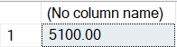

Запрос 13 – создание табличной функции ‘CalculateTotalRevenueForProduct’, которая определяет по идентификатору продукта сколько было потрачено денег на конкретный продукт.
CREATE FUNCTION dbo.CalculateTotalRevenueForProduct(@productId INT)
RETURNS DECIMAL(10, 2)
AS
BEGIN
DECLARE @totalRevenue DECIMAL(10, 2);

SELECT @totalRevenue = SUM(price)
FROM UserLicense
WHERE product_id = @productId;

RETURN ISNULL(@totalRevenue, 0);
END;

Результат выполнения программы:
Commands completed successfully.
Completion time: 2024-01-29T22:24:43.3339390+03:00

Запрос 14 – проверка табличной функции ‘CalculateTotalRevenueForProduct ’.
select dbo.CalculateTotalRevenueForProduct(4);

Результат выполнения программы:
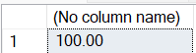

Запрос 15 – создание UDF для определения количества оставшихся элементов лицензии для каждой из пользовательских лизензий.
CREATE FUNCTION dbo.GetRemainingUserLicenses()
RETURNS TABLE
AS
RETURN (
SELECT ul.user_license_id,
ul.product_id,
ul.license_element_quantity - COUNT(ule.user_license_element_id) AS remaining_quantity
FROM UserLicense ul
LEFT JOIN UserLicenseElement ule ON ul.user_license_id = ule.user_license_id
GROUP BY ul.user_license_id, ul.product_id, ul.license_element_quantity
);

Результат выполнения запроса:
Commands completed successfully.
Completion time: 2024-01-29T22:33:52.9624768+03:00

Запрос 16 – проверка выполнения ‘GetRemainingUserLicenses().’

SELECT * FROM GetRemainingUserLicenses();

Результат выполнения запроса:
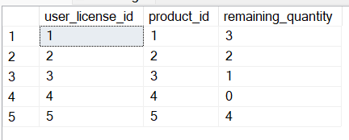

3.2. Создание хранимых процедур
Запрос 17 – создание хранимой процедуры для добавления продукта программного обеспечения.
CREATE PROCEDURE dbo.InsertProduct
@productName NVARCHAR(255)
AS
BEGIN
INSERT INTO Product (name)
VALUES (@productName);
END;
Результат выполнения запроса:
Commands completed successfully.
Completion time: 2024-01-29T22:43:34.1826327+03:00

Запрос 18 - проверка выполнения запроса.
EXEC dbo.InsertProduct
@productName = 'New Product';

Результат выполнения программы:
(1 row affected)
Completion time: 2024-01-29T22:45:52.2155745+03:00

Запрос 19 – создание хранимой процедуры для получения информации о пользователе по значению электронной почты.

CREATE PROCEDURE dbo.GetEmployeeByEmail
@employeeEmail NVARCHAR(255)
AS
BEGIN
SELECT *
FROM Employee
WHERE email = @employeeEmail;
END;

Результат выполнения программы:
Commands completed successfully.
Completion time: 2024-01-29T22:47:57.9633440+03:00

Запрос 20 – проверка хранимой процедуры.
EXEC dbo.GetEmployeeByEmail
@employeeEmail = 'copiltzovp@gmail.com';

Результат выполнения программы:

3.3. Создание представления
Запрос 21 – создание представления c сведениями о каждом продукте, включая общее количество пользовательских лицензий и лицензий на устройства, связанных с ним.
CREATE VIEW dbo.ProductDetails
AS
SELECT
p.product_id,
p.name AS product_name,
ISNULL(ul.total_licenses, 0) AS user_licenses,
ISNULL(dl.total_licenses, 0) AS device_licenses
FROM Product p
LEFT JOIN (
SELECT product_id, COUNT(*) AS total_licenses
FROM UserLicense
GROUP BY product_id
) ul ON p.product_id = ul.product_id
LEFT JOIN (
SELECT product_id, COUNT(*) AS total_licenses
FROM DeviceLicense
GROUP BY product_id
) dl ON p.product_id = dl.product_id;

Результат выполнения программы:
Commands completed successfully.

Completion time: 2024-01-29T22:54:34.8930733+03:00

Запрос 22 – проверка создания представления.
SELECT * FROM dbo.ProductDetails;
Результат выполнения программы:
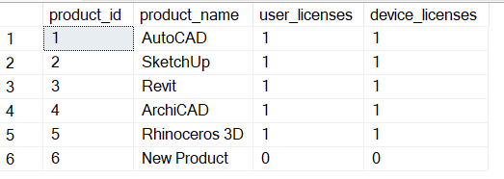

Запрос 23 – создание представления. В этом представлении показано количество пользовательских лицензий и лицензий на устройства, используемых каждым сотрудником.
CREATE VIEW dbo.EmployeeDeviceUsage
AS
SELECT
e.employee_id,
e.first_name + ' ' + e.last_name AS employee_name,
COUNT(DISTINCT ule.user_license_id) AS user_licenses_used
FROM Employee e
LEFT JOIN UserLicenseElement ule ON e.employee_id = ule.employee_id
GROUP BY e.employee_id, e.first_name, e.last_name;

Результат выполнения программы:
Commands completed successfully.
Completion time: 2024-01-29T23:04:31.8716164+03:00

Запрос 24 – проверка выполнения представления.
SELECT * FROM dbo.EmployeeDeviceUsage;

Результат выполнения программы:
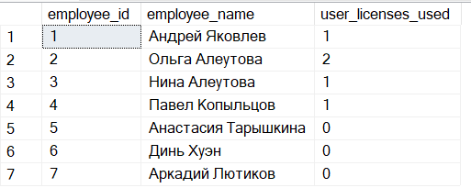

3.4. Создание индексов
Запрос 25 – Индекс чтобы ускорить поиск по столбцу имени в таблице Product.
CREATE INDEX IX_Product_Name
ON Product (name);

Результат выполнения программы:
Commands completed successfully.
Completion time: 2024-01-29T23:08:25.3852633+03:00

Запрос 26 – Индексы чтобы создать возможность повысить производительность запросов, включающих таблицу UserLicense, особенно тех, которые фильтруют или сортируют на основе product_id, license_start_time и license_finish_time.

CREATE INDEX IX_UserLicense_ProductId
ON UserLicense (product_id);
CREATE INDEX IX_UserLicense_LicenseStartTime
ON UserLicense (license_start_time);
CREATE INDEX IX_UserLicense_LicenseFinishTime
ON UserLicense (license_finish_time);

Результат выполнения программы:
Commands completed successfully.
Completion time: 2024-01-29T23:11:28.6497308+03:00

5. Стратегия резервного копирования базы данных
5.1. Резервное копирование базы данных
Для выбора стратегии резервного копирования БД определим размер самой БД и ее журнала. Для этого выполним следующий программный код:
Запрос 27 – просмотр свойств текущей БД
EXEC sp_helpdb CAADSoftware;
Результат выполнения программы:
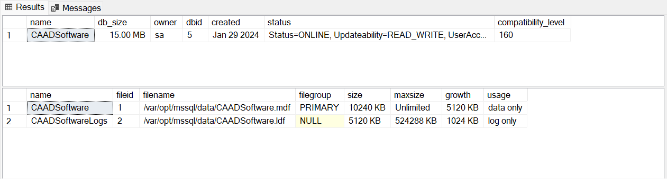
Рис. 2. Просмотр параметров БД CAADSoftware
Completion time: 2024-01-29T23:15:50.0083271+03:00
Из рис. 2 видно, что размер БД CAADSoftware составляет 15.00 Мб, из которых на первичный файл БД приходится 10240 Кб (10 Мб) и на один файл журнала транзакций –5120 Кб (5 Мб). Поэтому предлагается использовать полную модель восстановления, поскольку данная модель подходит для малых баз данных, в которых данные редко изменяются и в основном она доступна только для чтения. Стоит отметить, что следует периодически очищать журнал транзакций, если используется полная модель восстановления.
Запрос 28 – просмотр текущей модели резервного копирования БД.
SELECT name, recovery_model_desc
FROM sys.databases
WHERE name = 'CAADSoftware';
Результат выполнения программы:
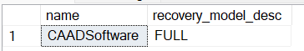

Для сокращения времени резервного копирования выберем разностное или дифференцированное резервное копирование. Например, вместо применения нескольких больших журналов транзакций можно использовать разностную резервную копию, чтобы применить изменения, которые были внесены в базу данных с момента создания последней полной резервной копии базы данных. Чтобы восстановить базу данных в случае аварии, необходимо восстановить самую последнюю полную резервную копию базы данных, после этого самую последнюю разностную резервную копию и затем в порядке очередности восстановить каждый журнал транзакций с момента создания последней разностной резервной копии.
Запрос 29 - создание резервной копии базы данных, журнала, дифференциального резервного копии БД. Cоздадим апку CIBackups для хранения устройств резервного копирования: BackupFull.bak, BackupLogs.bak, BackupDiff.bak.

USE CAADSoftware;
GO
USE master
GO
EXEC sp_addumpdevice 'disk', 'BackupFull_CS',
'/var/opt/mssql/data/BackupFull_CS.bak';
GO
EXEC sp_addumpdevice 'disk', 'BackupLogs_CS',
'/var/opt/mssql/data/BackupLog_CS.bak';
GO
EXEC sp_addumpdevice 'disk', 'BackupDiff_CS',
'/var/opt/mssql/data/BackupDiff_CS.bak';

Результат выполнения запроса:
Commands completed successfully.

Completion time: 2024-01-29T23:24:59.1339480+03:00

На рисунке 3 видны устройства резервного копирования данной БД.
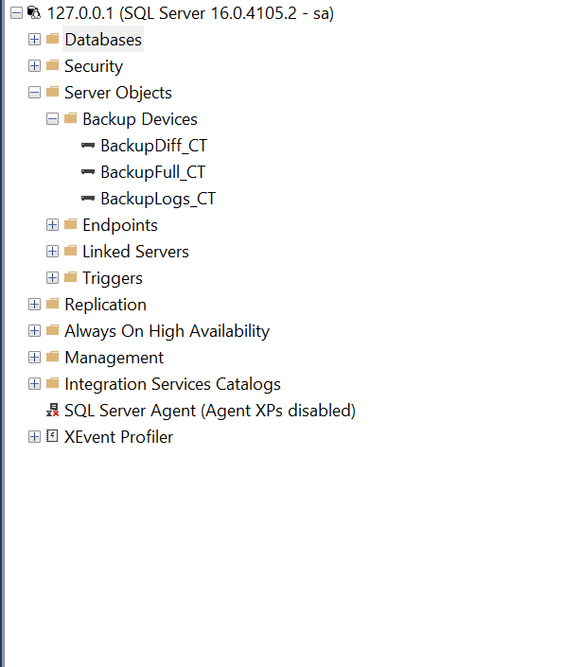
Рис. 3. Просмотр расположения устройств резервного копирования

Запрос 30 - выполнение полного резервного копирования БД ComputerItems в устройство BackupFull_CS. Предложение WITH INIT означает, что файл резервной копии должен быть перезаписан. Этот метод подходит в том случае, если резервирование Windows выполняется после каждого резервирования базы данных. Противоположное ему предложение – NOINIT. Предложение WITH DIFFERENTIAL означает, что только копируются только части базы данных, измененные с момента последнего полного резервного копирования базы данных.

USE CAADSoftware;
GO
BACKUP DATABASE CAADSoftware
TO DISK = '/var/opt/mssql/data/BackupFull_CS.bak' WITH INIT
GO
BACKUP LOG CAADSoftware
TO DISK = '/var/opt/mssql/data/BackupLogs_CS.bak' WITH INIT
GO
BACKUP DATABASE CAADSoftware
TO DISK = '/var/opt/mssql/data/BackupDiff_CS.bak' WITH DIFFERENTIAL,
INIT
GO
GO
BACKUP LOG CAADSoftware
TO DISK = '/var/opt/mssql/data/BackupLogs.bak'
WITH NAME = 'СS_backup_log', NOINIT
GO

Результат выполнения запроса:
Processed 736 pages for database 'CAADSoftware', file 'CAADSoftware' on file 1.
Processed 2 pages for database 'CAADSoftware', file 'CAADSoftwareLogs' on file 1.
BACKUP DATABASE successfully processed 738 pages in 0.092 seconds (62.627 MB/sec).
Processed 14 pages for database 'CAADSoftware', file 'CAADSoftwareLogs' on file 1.
BACKUP LOG successfully processed 14 pages in 0.015 seconds (7.031 MB/sec).
Processed 56 pages for database 'CAADSoftware', file 'CAADSoftware' on file 1.
Processed 2 pages for database 'CAADSoftware', file 'CAADSoftwareLogs' on file 1.
BACKUP DATABASE WITH DIFFERENTIAL successfully processed 58 pages in 0.076 seconds (5.910 MB/sec).
Processed 7 pages for database 'CAADSoftware', file 'CAADSoftwareLogs' on file 3.
BACKUP LOG successfully processed 7 pages in 0.012 seconds (4.231 MB/sec).
Completion time: 2024-01-29T23:55:08.8302020+03:00

5.2. Восстановление БД из резервной копии
Запрос 31 – выполнение резервного копирования заключительного фрагмента журнала транзакций.
USE master;
GO
BACKUP LOG CAADSoftware
TO DISK = '/var/opt/mssql/data/BackupLogs.bak' WITH NORECOVERY, NO_TRUNCATE,
NAME = 'CAADSoftware';
Результат выполнения запроса:
Processed 3 pages for database 'CAADSoftware', file 'CAADSoftwareLogs' on file 4.
BACKUP LOG successfully processed 3 pages in 0.009 seconds (2.604 MB/sec).
Completion time: 2024-01-29T23:55:44.0759396+03:00
Для наиболее эффективного создания резервной копии журналов, при котором не происходит усечение журнала и которое автоматически переводит базу данных в состояние RESTORING, были использованы совместно параметры NO_TRUNCATE и NORECOVERY. Так, было выполнено резервное копирование заключительного фрагмента журнала транзакций, и операция оставила базу данных в состоянии восстановления.

Запрос 32 – восстановление БД из резервных копий: CAADSoftware – полная резервная копия базы данных в устройстве /var/opt/mssql/data/BackupFull_CS.bak; CAADSoftware – разностная резервная копия базы данных в устройстве /var/opt/mssql/data/BackupDiff_CS.bak; CAADSoftware – резервная копия 2 журнала транзакций в устройстве /var/opt/mssql/data/BackupLogs_CS.bak; CAADSoftware – заключительный фрагмент резервной копии журнала транзакций в устройстве /var/opt/mssql/data/CS_backup_log.bak.
USE master;
GO
RESTORE DATABASE CAADSoftware
FROM DISK = '/var/opt/mssql/data/BackupFull_CS.bak' WITH NORECOVERY
GO
RESTORE DATABASE CAADSoftware
FROM DISK = '/var/opt/mssql/data/BackupDiff_CS.bak' WITH NORECOVERY
GO
RESTORE LOG CAADSoftware
FROM DISK = '/var/opt/mssql/data/BackupLogs_CS.bak' WITH FILE = 2, NORECOVERY
GO
RESTORE LOG CAADSoftware
FROM DISK = '/var/opt/mssql/data/BackupLogs.bak' WITH FILE = 3, NORECOVERY
GO
RESTORE DATABASE CAASSoftware WITH RECOVERY;

Результат выполнения запроса:
Processed 736 pages for database 'CAADSoftware', file 'CAADSoftware' on file 1.
Processed 2 pages for database 'CAADSoftware', file 'CAADSoftwareLogs' on file 1.
RESTORE DATABASE successfully processed 738 pages in 0.053 seconds (108.711 MB/sec).
Processed 12 pages for database "CAADSoftware", file "CAADSoftware" on file 1.
Proceed 2 pages for database "CAADSoftware", file "CAADSoftware_Log" on file 1.
RESTORE DATABASE successfully processed 58 pages in 0.005 seconds (89.843 MB/sec).
Proceed 0 pages for database "CAADSoftware", file " CAADSoftware" on file 2.
Proceed 7 pages for database "CAADSoftware", file "CAADSoftware_Log" on file 2.
RESTORE LOG successfully processed 7 pages in 0.001 seconds (54.687 MB/sec).
Proceed 0 pages for database "CAADSoftware", file "CAADSoftware" on file 3.
Proceed 5 pages for database "CAADSoftware", file "CAADSoftware_Log" on file 3.
RESTORE LOG successfully processed 10 pages in 0.001 seconds (74.218 MB/sec).
RESTORE DATABASE successfully processed 0 pages in 0.069 seconds (0.000 MB/sec).

Completion time: 2024-01-30T00:07:31.3114054+03:00

ЗАКЛЮЧЕНИЕ
В результате выполнения курсовой работе были приобретены практические навыки по логическому проектированию базы данных. Были установлены связи между таблицами, созданы объекты промежуточного слоя, а также выбрана и обоснована стратегия резервного копирования, настроена система безопасности базы данных.

СПИСОК ИСПОЛЬЗОВАННЫХ ИСТОЧНИКОВ

1. Горячев А.В., Новакова Н.Е. Особенности разработки и администрирования приложений баз данных: учеб. пособие. СПб.: Изд-во СПбГЭТУ «ЛЭТИ», 2016. – 68 с.
2. Распределенные базы данных и базы знаний [Электронный ресурс] // Курс на Moodle, 2023. – URL: https://vec.etu.ru/moodle/mod/assign/view.php?id=167102
3. Техническая документация по SQL Server [Электронный ресурс] // Microsoft Docs. - 2023. – URL: https://learn.microsoft.com/ru-ru/sql/sql-server/?view=sql-server-ver16 (дата обращения: 11.11.2023).

